План выступления И.В. Шульц, учителя начальных классов
МБОУ «Гимназия № 30»

Воспитательные возможности современного урока в начальной

школе на примере предметной области "Окружающий мир"

(УМК «Перспектива»,

предметная линия учебников Плешаков А.А., Новицкая М.Ю.)

Добрый день, уважаемые коллеги! | 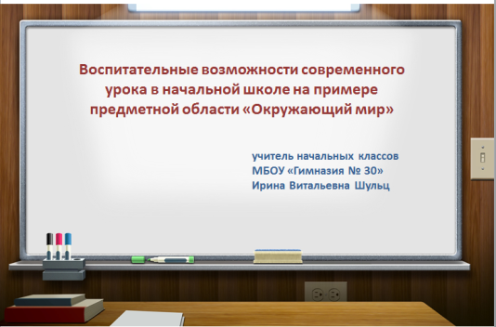
Своё выступление я хочу начать цитатой из раздела основной образовательной программы начального общего образования (ООП НОО) «Программы духовно-нравственного воспитания, развития обучающихся при получении начального общего образования»:  «Целью духовно-нравственного развития, воспитания и социализации обучающихся на уровне НОО является социально-педагогическая поддержка становления и развития высоконравственного, творческого, компетентного гражданина России, принимающего судьбу Отечества как свою личную, осознающего ответственность за настоящее и будущее своей страны, укоренённого в духовных и культурных традициях многонационального народа РФ» (на слайд) | 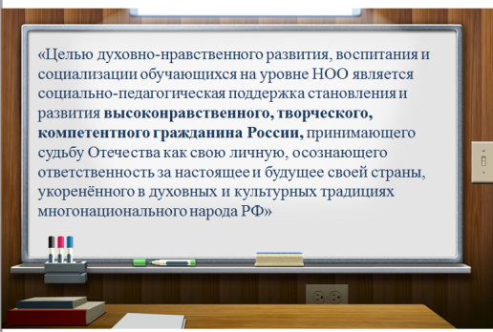
Организация духовно-нравственного развития, воспитания и социализации осуществляется по основным направлениям (не перечислять, на слайд):  - Гражданско-патриотическое воспитание  - Нравственное и духовное воспитание  - Воспитание положительного отношения к труду и творчеству  - Интеллектуальное воспитание  - Здоровьесберегающее воспитание  - Социокультурное и медиакультурное воспитание  - Культуротворческое и эстетическое воспитание  - Правовое воспитание и культура безопасности  - Воспитание семейных ценностей  - Формирование коммуникативной культуры  - Экологическое воспитание | 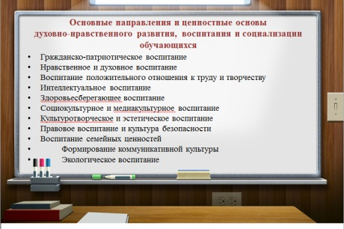
В результате реализации программы воспитания и социализации на уровне НОО должно обеспечиваться достижение обучающимися воспитательных результатов, которые могут быть распределены по трём уровням:  Первый уровень результатов — приобретение обучающимися социальных знаний (об общественных нормах, устройстве общества, социально одобряемых и не одобряемых формах поведения в обществе и·т.·п.), первичного понимания социальной реальности и повседневной жизни.  Второй уровень результатов — получение обучающимися опыта переживания и позитивного отношения к базовым ценностям общества, ценностного отношения к социальной реальности в целом.  Третий уровень результатов — получение обучающимся начального опыта самостоятельного общественного действия, формирование у младшего школьника социально приемлемых моделей поведения. Только в самостоятельном общественном действии человек действительно становится (а не просто узнаёт о том, как стать) гражданином, социальным деятелем, свободным человеком. | 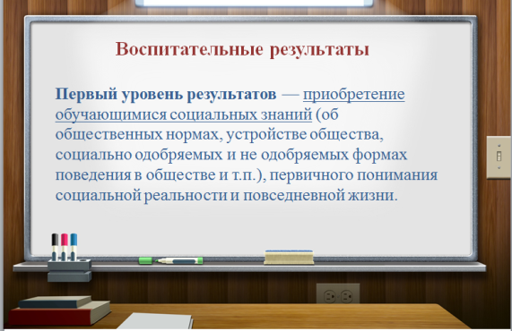
Всё многообразие добрых дел, которые могут происходить в школе и воспитывать и социализировать детей, традиционно разделяют на три официальных вида деятельности:  - Урочная деятельность  - Внеурочная деятельность  - Внешкольная деятельность | 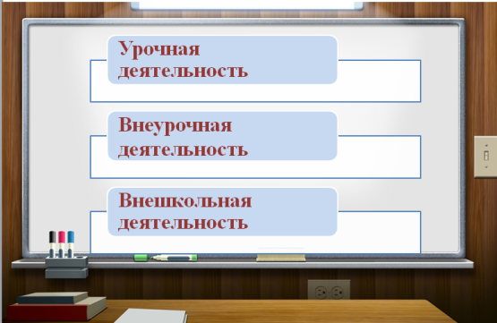
Когда же учитель в большей мере «занимается воспитанием»?...  Вопрос, скорее риторический…  В своем выступлении я постараюсь рассмотреть воспитательные ресурсы урока на примере предметной области «Обществознание и естествознание (Окружающий мир)» в рамках УМК «Перспектива», автор Плешаков А.А., Новицкая М.Ю.  На уроке (пауза) осмысление ценностей происходит при решении нравственно-оценочных заданий. Проявление (на слайд) же ценностей обеспечивается активными образовательными технологиями, требующими коллективного взаимодействия. | 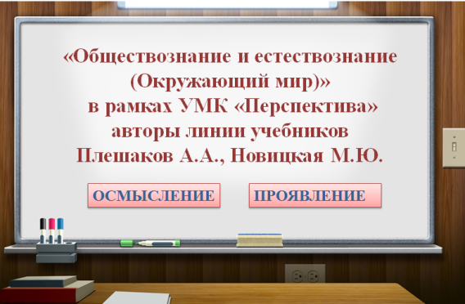
Какие конкретно педагогические технологии, методы, формы обучения позволяют решить воспитательные задачи?  При каких условиях уроки окружающего мира могут стать воспитывающими?  Ответ на этот вопрос мы можем найти в документе (разделе ООП НОО), с которого я начала выступление «Программе духовно-нравственного воспитания, развития обучающихся при получении начального общего образования»  Остановимся подробнее на содержании некоторых направлений  - Нравственное и духовное воспитание  На уроке «Окружающий мир» данное направление можно реализовать при изучении материала следующего содержания «связь человека и мира», правила поведения в отношениях «человек – человек» и «человек – природа»  Я использую на своих уроках технологию проблемного диалога (образовательная технология, автор Мельникова Елена Леонидовна) – это развитие культуры общения в режимах мозговых штурмов, полилогов, требующих поступаться своими интересами и амбициями, слушать и понимать собеседника, корректно полемизировать | 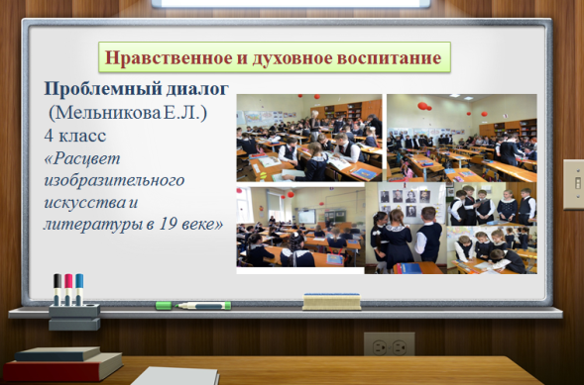
Пример из открытого урока в рамках регионального семинара
4 класс
Тема: «Расцвет изобразительного искусства и литературы в 19 веке»
(открытый урок, апрель 2016 г.)
Посмотрите на портреты людей, вы узнали, кто это? (А.П. Чехов (1860-1904); Д.Г. Бурылин 1852-1924; Ч. Хаматова; ученическая дума г. Иваново) Как вы думаете, что их объединяет? Дети попадают в ситуацию затруднения. Хотели бы узнать?
Как вы думаете, что нужно сделать на уроке, чтобы ответить на этот вопрос? (на доске фиксируется план)
Изучить биографию этих людей.
Изучить деятельность, вклад в культуру. Сравнить, что в деятельности этих людей общего.
Сделать вывод.
Далее через различные формы диалога (фронтальный, в группах разного состава) дети находят ответ на проблемный вопрос. Кто присутствовал на открытом уроке, мог непосредственно наблюдать, как дети сами пришли к такому выводу: всех этих людей объединяет то, что они обращаются к проблемам общества, пытаются их решить, не остаются равнодушными.

Использование данной технологии позволяет формировать у младших школьников следующие УУД – познавательные – обобщение полученной информации на уроке, регулятивные – «удержание» задачи до ее решения и соотнесение задачи с полученными выводами, коммуникативные – участие в учебном диалоге, личностные – постановка задачи быть толерантнее, милосерднее | 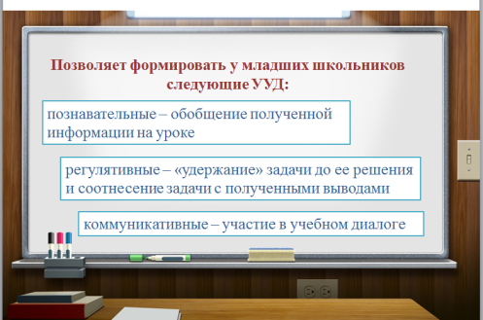
Следующая технология, которую я использую на уроке - это продуктивное чтение (образовательная технология, Е.В Бунеева, О.В. Чиндилова ), которая предполагает интерпретацию текста порождает нравственную оценку, важно и то, в каком стиле проходит обсуждение, насколько откровенно дети делятся своими взглядами, суждениями.  Пример из того же урока:  Ребята, кто написал рассказы «Каштанка», «Ванька», «Письмо»? А.П. Чехов жил в 19 веке, сам о себе он сказал так «Талант во мне со стороны отца, а душа со стороны матери» Как вы понимаете эти слова? (Какие качества у вас ассоциируются с мамой?) В каких же делах проявлялось милосердие, благотворительность А.П. Чехова? Прочитайте про себя статью о писателе, назовите эти дела (работа по статье в учебнике).  Как вы думаете, почему А.П. Чехов не ограничивался в своей жизни только трудом писателя? (Он был очень милосердным, душевным человеком, хотел сделать добро для других людей.)  ВЫВОД: Таким образом, данная технология позволяет формировать у младших школьников следующие УУД: формулировка вывода на основе представленной информации, постижение содержания статьи на аналитическом уровне, выделение ключевой информации. | 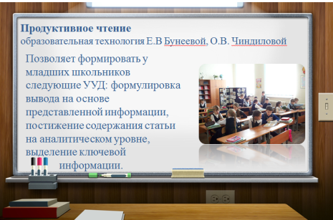
Организовать работу можно в различных формах. На своих уроках я часто использую групповую форму работы.  Предположим, что в процессе обучения младших школьников учитель  обнаружит, что не у всех детей сформировано нравственно ценностное поведение: способность работать в коллективе, проявлять внимание и заботу о других. У некоторых преобладает ситуативное, утилитарное, а иногда и эгоистическое отношение к окружающему миру. Это и понятно: воспитанность – это результат влияния всей среды жизни ребенка, а не только школы. Групповая работа, которая предполагает помощь сверстнику, внимание к участникам диалога, участие в общем деле, поможет скорректировать систему отношений ребенка с миром людей и самим собой.  Обратимся к фрагменту урока. Видеосюжет Извините за качество звука  ВЫВОД: Таким образом, данная форма работы позволяет формировать у младших школьников следующие УУД: преодоление эгоцентрической позиции в межличностных отношениях, умение согласовывать усилия при достижении общей цели | 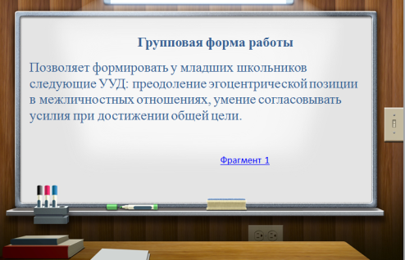
Необходимо сделать акцент на следующем направлении - гражданско-патриотическое воспитание.  Это направление на уроках окружающего мира реализуется через следующее содержание: «современная Россия – люди и государство», «наследие предков в культуре и символах государства, славные и трудные страницы прошлого», «права и обязанности граждан, демократия», «общечеловеческие правила поведения в многоликом обществе, права человека и права ребёнка»  Конечно, ждать быстро высоких достижений в области воспитания патриотизма и гуманизма, толерантности и самооценки у младших школьников не приходится, слишком трудны и абстрактны понятия «патриотизм», «родина, «государство», «народ» и др., но заложить первоначальные представления о том, что значит любить свою родину, как нужно относиться к людям другой национальности, веры, расы, не только можно, но и нужно в начальной школе. Правда, делать это необходимо «не в лоб», а осторожно, педагогически грамотно, соблюдая дидактический принцип «от близкого к далекому» и следуя народной мудрости «не навреди».  4 класс, урок «Окружающий мир»  Тема: «Москва – преемница Владимира»  Мы с ребятами говорим о раздробленности Руси, о том, что объединение русских княжеств вокруг Москвы способствовало освобождению Руси от монголо-татарского ига, говорим о людях, которые смогли встать во главе объединения русских земель, о внутренних качествах этих людей. В конце урока проводим линию между тем, какими люди хотят видеть своих лидеров и какими качествами должны обладать люди в современном мире, чтобы добиваться необходимых результатов.  Обратимся к фрагменту урока. Видеоролик  ВЫВОД: как мы видим, дети стремились выделить и идентифицировать моральные качества, осознать их. | 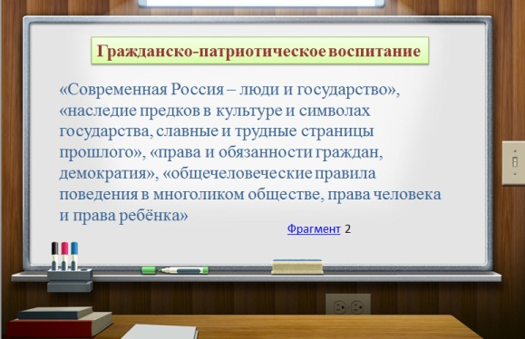
Если мы говорим о воспитательных возможностях урока в начальной школе, необходимо сделать акцент на групповой работе в рамках реализации направления «Формирование коммуникативной культуры»  В данном случае групповая работа способствует формированию опыта оказания взаимной помощи и поддержки, разрешения конфликтных ситуаций, общения в разных социальных ролях.  Обратимся к фрагменту урока, который демонстрирует, как работа в группе заканчивается анализом. Видеоролик.  «Чем в работе группы ты сегодня можешь гордиться? Что сегодня вашей группе особенно удалось? Как вы сегодня организовывали распределение ролей? Оказывали поддержку друг другу? Была ли возможность выслушать мнение каждого? Вы принимали решения вместе или кто-то один в группе предлагал эти решения?» | 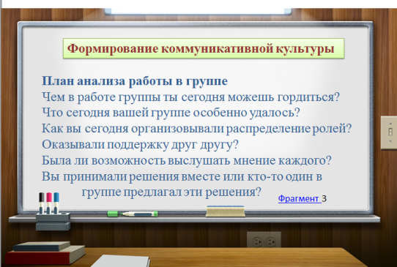
Самым главным результатом своих уроков считаю возникновение у ребят желания становиться лучше, расти нравственно и интеллектуально. На открытом уроке одна из моих учениц сделала вывод: «Сегодня на уроке я поняла, что в мире есть люди, которые живут не только для себя, но очень много делают для других. Я для себя ставлю задачу – стать добрее и по возможности помогать людям, которые живут рядом со мной». Этот вывод показал – цель, поставленная на уроке - личностное совершенствование обучающихся через их познавательное развитие, достигнута.  Заключение  Что же такое результат воспитания?  Результат в данном случае - это принятие человеком конкретных духовных ценностей: правил или идей. Это принятие может произойти  – на словах, т.е. осознание ценностей, оценка поступков, заявление своей позиции;  – на деле, т.е. проявляться в действиях человека, в его поступках. | 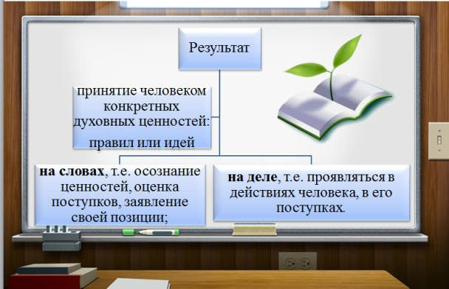
Свое выступление хочу закончить словами Виссариона Григорьевича Белинского: «Орудием и посредником воспитания должна быть любовь.»  Очень хочется, чтобы внутри нас, наших близких людей, наших детей мерцал постоянный огонь – огонь добра, милосердия, любви. | 